Муниципальное бюджетное дошкольное общеобразовательное учреждение «Солгонский детский сад»

Конспект индивидуального занятия
Тема: «Постановка звука [С] и автоматизация его изолированно.
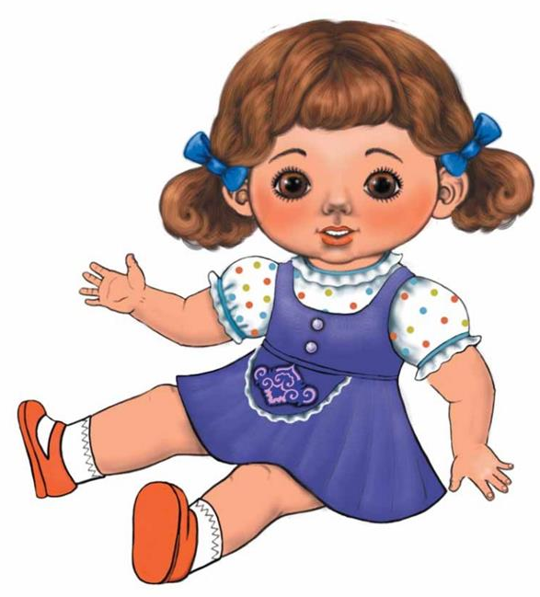

Разработала:Кузьмина Л.А.
учитель-логопед

Цель: Формирование правильного произношения звука [С].
Задачи:
- Коррекционно-образовательные: формировать знания о механизме организации звука и его акустических особенностях;
- Коррекционно-развивающие: развивать подвижность артикуляционного аппарата, мелкую моторику, фонематические процессы, формировать правильную воздушную струю;
- Коррекционно-воспитательные: воспитывать усидчивость и самоконтроль.
Оборудование: игрушка кукла Саша, карточки (дорожки насоса, шины, ветерка), мнемокартинка – характеристика звука, пособие «Пальчиковые шаги» Е. И. Черновой, Е. Ю. Тимофеева.
Ход занятия:
- Организационный момент.
Логопед: Посмотри, кто к нам пришла сегодня на занятие! А зовут её Саша. Она хочет посмотреть, как ты занимаешься!
- Постановка целей занятия (объявление темы)
Логопед: Но у неё случилась беда: пока она ехала на велосипеде, у неё спустилось колесо. Давай поможем кукле Саше? (Ответ ребенка)
Логопед: Для этого нужно будет накачать насосом колесо. Но песенка насоса непростая: С – С – С. Сегодня мы будем учиться правильно произносить звук [С].
Логопед: Хочешь научиться песенке насоса? (Ответ ребенка)
- Основная часть
- Анализ артикуляции по плану. Характеристика звука.
Логопед: Послушай я тебе спою песенку насоса: с-с-с-с.
Расскажи мне, когда я тебе её пела, как у меня были расположены: губы, зубы, язычок?
Ребёнок рассказывает с опорой на символы по мнемокартинке.
Ребенок: губы расположены в улыбке, зубы заборчиком, а язычок за нижними зубами.
Логопед: А какой ветерок дует?
Ребенок: холодный.
Логопед: А голосок спит или звенит?
Ребенок: спит.
Логопед: Молодец! Ты всё правильно рассказал.
Логопед: Для того чтобы песенка насоса пелась легко и красиво, нужно сделать упражнения для губ и язычка.
- Артикуляционная гимнастика.
- «Заборчик».
Наши губки улыбнулись,
Прямо к ушкам потянулись.
Ты попробуй «И-и-и» скажи,
Свой заборчик покажи.
- «Хоботок» («Трубочка»).
В гости к нам пришел слоненок,
Удивительный ребенок.
На слоненка посмотри,
Губки хоботком тяни.
- «Накажем непослушный язык».
Язычок твой – озорник,
Он не слушает тебя.
Накажи его скорее:
«Пя-пя, пя-пя, пя-пя-пя!»
- «Чистим зубы снаружи».
Рот откройте, улыбнитесь,
Свои зубки покажите,
Чистим верхние и нижние,
Ведь они у нас не лишние.
Мягкой щеткою с утра
Чистит зубки детвора.
Будут зубки сильные,
Белые, красивые!
- «Вкусное варенье».
Губка верхняя в варенье
Ах, неаккуратно ел.
Вот облизывать придётся
Будто нету других дел.
Каждый раз по воскресеньям
Мы едим с тобой варенье.
Верхнюю губу вареньем
Мы намажем, а потом
Язычком широким сразу
Мы варенье облизнем.
- «Киска сердится»
- «Загнать мяч в ворота».
- Постановка звука [С].
Логопед: Умница. Вот теперь мы сможем помочь кукле Саше накачать колёса на самокате. Давай правильно поставим губы, зубы и язычок и вместе споём песенку насоса. Передний колесо накачаем вместе, а заднее ты сам.
(Ребёнок по пальчиковой дорожке, проводит пальцем и поёт песенку насоса).
Логопед: Молодец.
- Пальчиковая гимнастика
Логопед: А сейчас мы отдохнем и поиграем пальчиками.
Упражнение «Ежики», «Жучки» (пос. «Пальчиковые шаги» Е. И. Черновой, Е. Ю. Тимофеева)
- Развитие фонематического слуха.
Логопед: А теперь давай мы поиграем в игру «хлопни-топни». Как только услышишь звук [С], сразу лови его - хлопай в ладошки, а если нет звука топни:М-Ш-С-К-С-Н-Д-С-Р-Л-С-Т-Б-С-Х
Логопед: Молодец.
Логопед: Кукла Саша очень рада твоей помощи и предлагает нам покататься на велосипеде.
- Автоматизация изолированного звука [С]. Закрепление правильного произношения.
Логопед: Прокатимся быстро, с ветерком как свистит ветер на улице?
(Ребёнок по пальчиковой дорожке, проводит пальцем и свистит ветерком).
Ребенок: С-с-с-с-с.
Логопед: Как из шины выходит воздух, когда колесо спускает?
(Ребёнок по пальчиковой дорожке, проводит пальцем и воспроизводит звук спускающей шины).
Ребенок: С-с-с-с-с.
Логопед: Как накачивают шину насосом?
(Ребёнок по пальчиковой дорожке, проводит пальцем и поёт песенку насоса).
Ребенок: С-с-с-с-с.
Логопед: Давай помоем ручки, и включим кран с водой. Как течет водичка?
(Ребёнок по пальчиковой дорожке, проводит пальцем и поёт песенку водички).
Ребенок: С-с-с-с-с.
- Рефлексия. Подведение итога.
Логопед: Молодец. Какую песенку мы с тобой сегодня учились петь?
Ребенок: Песенку насоса.
Логопед: Кому мы помогли в беде? Как? (ответ ребенка)
Логопед: Как мы показывали губы, зубы и язычок? (ответ ребенка)
Логопед: Молодец! Ты очень хорошо занимался, старался.
Логопед: Что тебе больше всего понравилось на занятии? (ответ ребенка)
- Домашнее задание.
- В тетради: Артикуляционная гимнастика весь комплекс.
- В альбоме: упражнение «Песенка насоса».

